Branchement display button :

1. Souder un fil sur le **pin 6 de la Teensy** et le faire sortir par le **connecteur 0835 (le petit**) par l’un des pins dispo (le 5 par exemple ou le 6). Pour la connexion, souder directement le bout du fil dénudé sur le pin 6 soit sur le dessus la teensy soit sur le dessous de la pcb

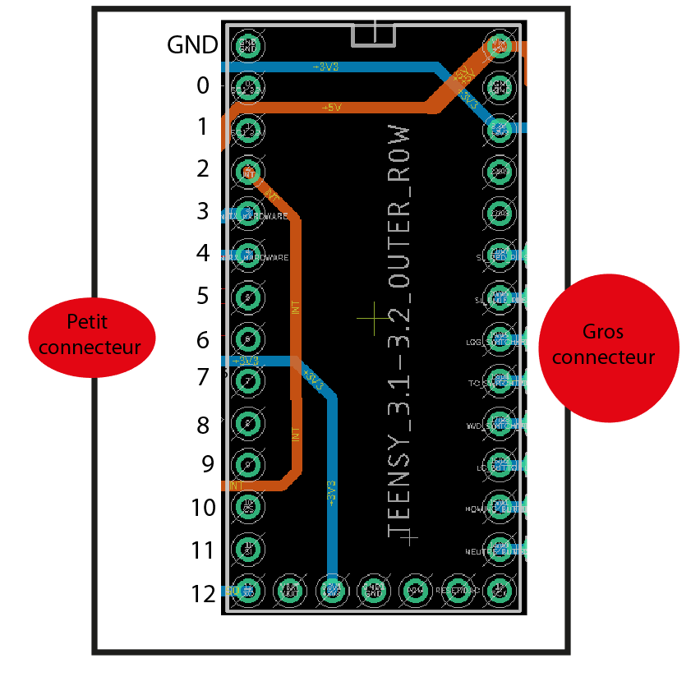

**Boite avant**

1. 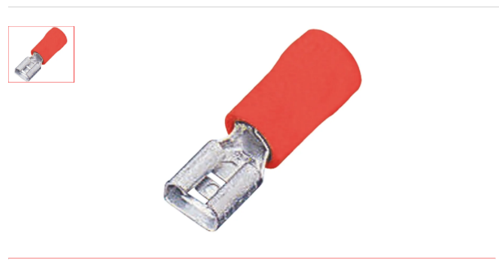Sur l’autre partie du connecteur relié un fil entre le même pin de connecteur (5 ou 6 en fonction de ce qui vous choisissez, vous aurez peut-être besoin de couper la gaine thermo. Dans ce cas il faudra juste remettre du scotch à la place de celle-ci) et le bouton display. Le bouton devrait avoir déjà un fil connecté, celui de la masse qui est relié à tous les autres boutons. Connecter le suivant le schéma ci-dessous avec une cosse du type de l’image ci-dessous :

Masse allant vers le bouton suivant

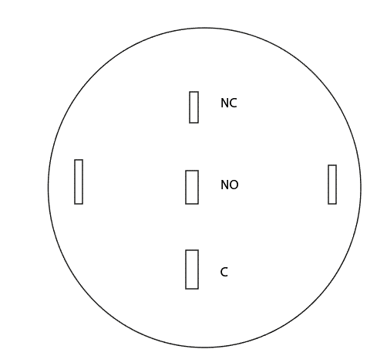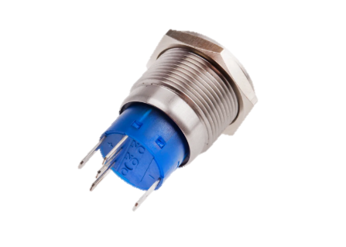

Descend à la masse du chassis

Fil à rajouter vers le petit connecteur de la carte avant

